Протокол №1
Заседания школьного методического объединения учителей начальных классов МБОУ «Адильотарская СОШ» от 27 августа 2021 года

Тема : «Организация методической работы учителей начальных классов на 2021-2022 уч.года.

Присутствовали: Заместители директора по МР Минтемиров А.Г, по УВР Давиева М.А. по ВР Нуракаев И.А., учителя нач. классов- Ойсунгурова Р.И, Ярагиева И.Г, Ахиева Р Дж, Шамсудинов Р.Ш, Гиласханова Ж.Ж, Газиева Ж.А, Джаналиева И.С, Шамсудинова З.Ш, Давиева А.Ш.
Повестка дня:
-Анализ работы МО за 2021-2022 учебный год и ознакомление с планом работы школьного методического объединения учителей начальной школы на 2021-2022 учебный год
-Утверждение плана работы МО учителей начальной школы на 2021-2022учебный год
-Рассмотрение рабочих программ по ФГОС для учащихся 1- 4 классов рабочих программ учителей начальной школы на 2021-2022 учебный год .
-Обсуждение изменений ФГОС.
-Проведение комплексного анализа школьной ситуации и причин пониженного уровня благополучия учащихся.
-Соблюдение единого орфографического режима при оформлении школьной документации.
-Корректировка и утверждение тем самообразования учителей.
-Обсуждение нормативных,програмно-методических документов.

Слушали:
По первому и второму вопросам заслушали руководителя МО Ахиеву Р.Дж., которая проанализировала работу МО учителей начальной школы за 2020-2021 учебный год и озвучила план работы МО на 2021-2022 учебный год

По третьему вопросу заслушали учителей нач.классов Ойсунгурову Р.И, Ярагиеву И.Г, Давиеву А.Ш
ДжаналиевуИ.С, ГазиевуД.А, Гиласханову Ж.Ж.

По четвертому вопросу выступили: заместитель директора Давиева М.А., которая представила к рассмотрению рабочие программы по ФГОС для уч-ся 1-4 классов;
Заместитель директора по ВР Нуракаев И.А. представил к рассмотрению рабочие программы по внеурочной деятельности для учащихся начальной школы (1-4 классов) на 2021-2022 учебный год

По пятому вопросу выступила Ахиева Р.ДЖ о проведении тестировании учащихся с целью выявления причин неуспеваемости и создании благоприятных условий для комфортного обучения.
Провести индивидуальные консультации с учащимися по результатам контрольных работ.
По шестому выступила руководитель МО.Ахиева Р.Дж
По седьмому и восьмому вопросам выступил зам директора по МР Минтемиров А.Г, который предложил список тем для самообразования учителей.
Постановили:
1. Считать работу МО в 2020-2021 учебном году удовлетворительной
2. Утвердить план работы МО учителей начальной школы на 2021-2022 учебный год
3. Согласовать рабочие программы учителей по ФГОС для учащихся 1-4 классов.
4. Согласовать рабочие программы по внеурочной деятельности учителей по ФГОС для учащихся 1-4 классов.
5. Провести анкетирование и комплексный анализ по выявлению причин неуспеваемости и создания комфортных условий для успешного обучения учащихся.
6.Соблюсти единый орфографический режим по ведению школьной документации.
7. Утвердить темы для самообразования учителей начальной школы

Руководитель МО
учителей начальных классов Ахиева Р.Д

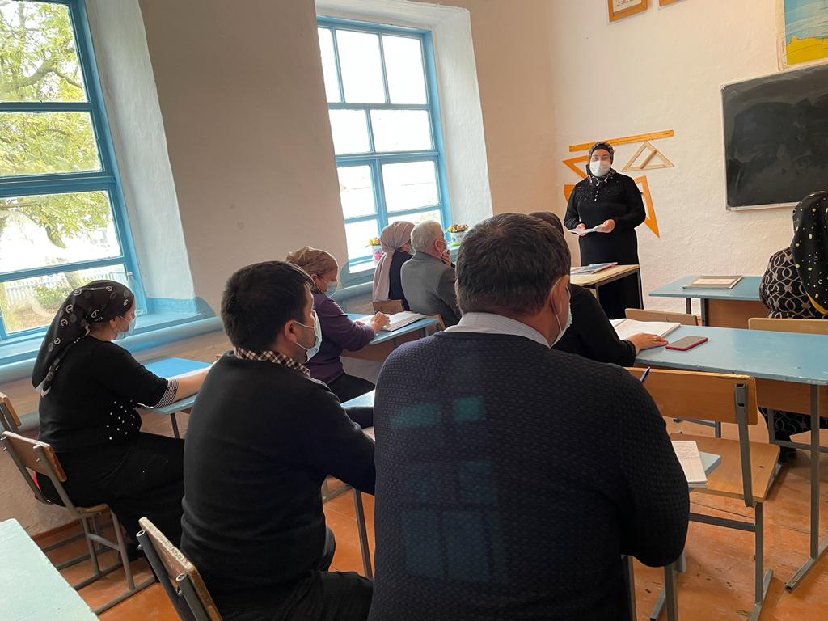

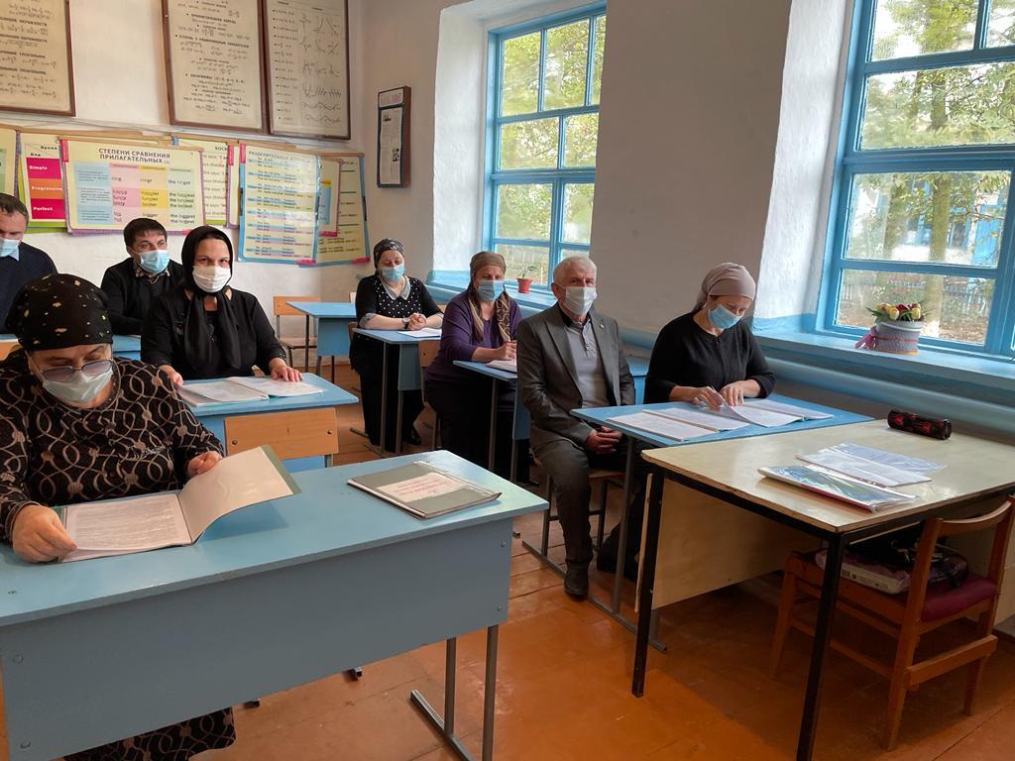

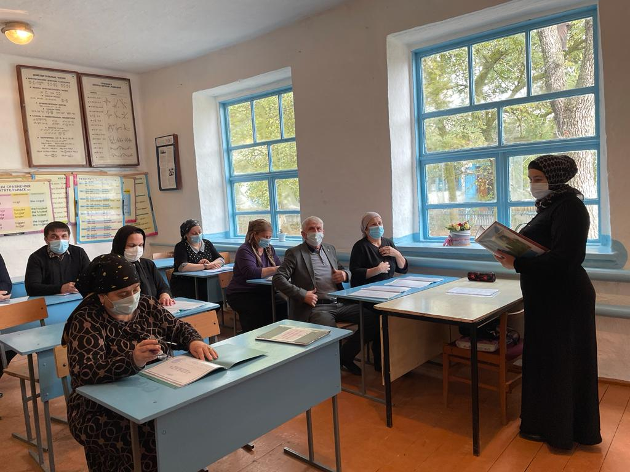

Протокол родительского собрания №1
3 «Б» классе МБОУ «Адильотарская СОШ».
от 18 сентября 2021 года
Классный руководитель Ахиева Р.Дж..
Тема собрания: Организация учебно-воспитательного процесса в 2021-2022 учебном году. Особенности обучения в 3 классе и создание благоприятных условий обучения .
Всего семей - 23
Количество присутствующих представителей - 16чел.(ГазиеваУ,ДашкаеваХ,АлдамоваБ,ЭлдархановаХ, АнасоваА, ДашкаеваА, СулеймановаЗ, Нуракаева В, Абакарова Я, Нуракаева А, Лабазанова Р, Вашаева Д, Байрашева Б, Ахиева Р, Саидова П, Нуракаева Д.)
Количество отсутствующих -7 чел.(Ойсунгурова М,Саидова С, Абакарова Л, Матиева С, Газиева М, ИсраиловаМ, Аскерханова М.)
Повестка собрания:
1. Организация питания.
2. Выбор родительского комитета класса.
3. Выполнение требований Устава школы: поведение, внешний вид, пропуски, опоздания.
4.. Профилактика и безопасность (инструктаж по профилактике телефонного терроризма, пожарная безопасность, профилактика ДТП, антитеррористическая безопасность, информация о телефонах экстренной помощи).
5. Классные вопросы и тематика.
Выступили
1. Выступила классный руководитель Ахиева Р.Дж. Она поздравила всех родителей с началом учебного года и ознакомила родителей с особенностями организации учебно-воспитательного процесса в 2021-2022 учебном году:
- режимом работы школы
- предметы и педагоги в новом учебном году.
Далее она проговорила о вопросе организации питания детей.
2. Было обсуждение и выбор родительского комитета
3. Выступила классный руководитель Ахиева Р.Дж. Были затронуты вопросы соблюдения требований образовательного учреждения (Устав, Правила поведения для обучающихся). Вопросы касались: поведения, внешнего вида обучающихся, пропусков, опозданий школьников.
4.Выступила классный руководитель Ахиева Р.Дж. Она затронула вопросы безопасности обучающихся и профилактики правонарушений: инструктаж по профилактике телефонного терроризма, пожарная безопасность, профилактика ДТП, антитеррористическая безопасность, информация о телефонах экстренной помощи, учреждениях профилактики, формирование необходимости формирования здорового образа жизни.
В завершении собрания классный руководитель обсудила с родителями вопросы по подготовке домашних заданий; ознакомила со списком внеклассного чтения; ознакомила табелем успеваемости на данное время.
Решение собрания:
- Утвердить состав родительского комитата класса:
Председатель –Вашаева Д.Р.
Члены РК – Лабазанова Р. и Саидова П .П.
В школьный РК – Нуракаева А.А
2.Принять к сведению вопросы требований к выполнению Устава школы, единой формы учащихся и правил поведения обучающихся. Ответственно выполнять требования школы и формировать ответственное отношение у детей.
3.Уделять больше внимание в семье вопросам профилактики правонарушений и требованиям к сохранению жизни и здоровья детей, создании благоприятных условий детям.
4. Обратить внимание на подготовку домашних заданий на внеклассное чтение.

